Часть 3. Астробиология. Биосистема неизвестной планеты.

Представьте, что вы участвуете в космическом путешествии-исследовании.
Подлетая к новой планете, вы отправили к ней космический зонд.

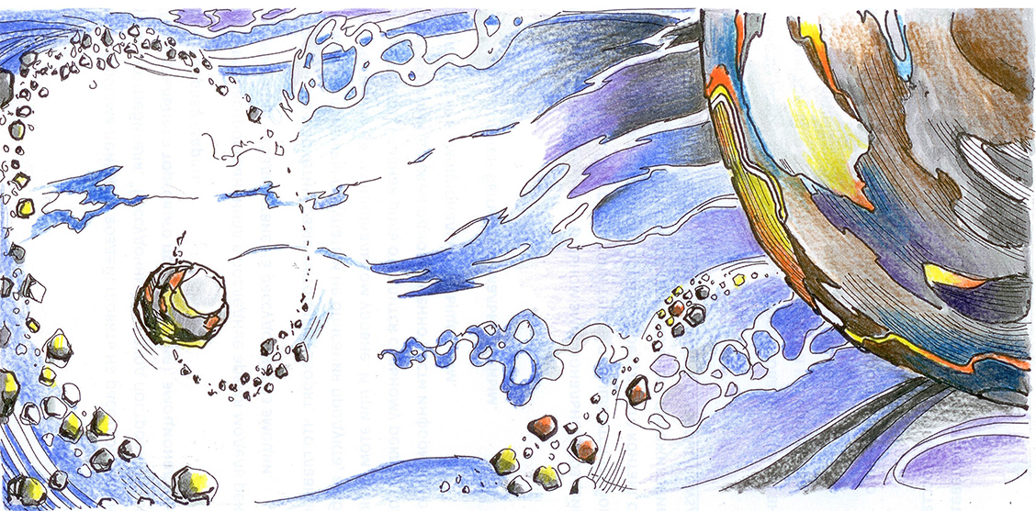
Посмотрите презентацию «Космос»

Вы получили с зонда следующее:
1. Длина орбиты, расстояние от планеты до местного светила, скорость движения планеты вокруг Звезды примерно такие же, как у Земли.
2. У планеты нет оси наклона.
3. У планеты отсутствует вращение вокруг собственной оси.
4. На планете есть вода и разреженная атмосфера, содержащая кислород и углекислый газ.
5. На планете есть твёрдые участки поверхности.
6. Есть некоторые основания считать, что на планете есть зелёные растения.

Задание
1. Сформулируйте предположения о наличии времен года на этой планете и об особенностях климата.
Напишите об этом короткий текст и заполните таблицу.

 | Наличие дня и ночи. Длительность дня и ночи | Наличие времен года. Длительность времен года (при их наличии)
Северный
полюс

Умеренная
зона северного
полушария

Экватор

2. Опишите в целом, в чем могут заключаться особенности существования планетарной биосистемы на исследуемой планете в течение астрономического года.

Максимальная оценка - 4 балла

